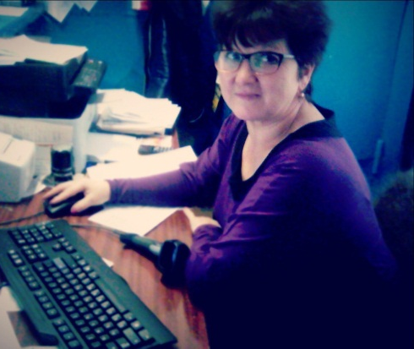
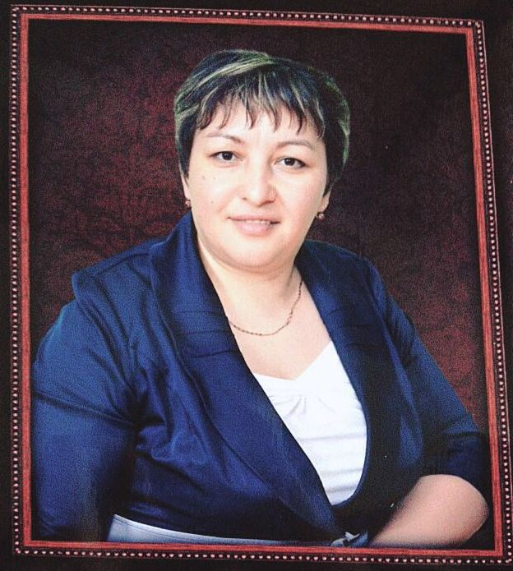
Борнаш урта мәктәбенең 9 нчы сыныфында
эшләп килүче “Җилкән” исемендәге ата-аналар
комитеты әгъзалары:
Замалиева Алинә Габдулла кызы
Зәйнуллина Нурания
Җәләлиева Гөлүсә Асаф кызы
Хафизова Инзилә
Хусаинова Алсу
